**澧县王家厂水库管理处2021年度**

**整体绩效评价报告**

一、部门（单位）基本情况

**（一）机构、人员构成**

王家厂水库管理处总共有干部职工180人（其中在岗40人，内退及分流人员64人，退休人员76人），在编人数34人。下设办公室、计财股、电站、工程管理股、政工人事股、工会文明办、水政股、宣教办。

**（二）单位主要职责**

1、担负防汛抗旱的任务。确保下游35万亩农田的灌溉和100万人口的防洪保安任务。

2、发展主要经营收入。搞好电力安全生产，在保证灌溉的同时提高发电效益，确保内退人员和分流人员的“五险一金”及生活保障。

3、坚持工程管理的维修养护。对枢纽工程大坝、溢洪道、输水涵管等主要设施设备进行维修养护，确保工程运行良好。

**（三）部门财务状况**

1、部门整体收支情况

①收入：16452.76万元。其中，一般公共预算财政拨款收入5149.93万元，政府性基金预算财政拨款收入10000万元，事业收入364.56万元，上年结转938.27万元。

②支出：16452.76万元。其中：基本支出1132.51万元，

项目支出15320.25万元。

2、“三公经费”支出使用和管理情况

贯彻落实上级有关精神，严格控制“三公经费”支出，取得了良好效果。年度“三公经费”4.50万元，与上年持平。其中：公务用车运行及维护费3.50万元，公务接待费1.00万元,因公出国经费0万元。

（四）部门绩效目标

1、部门绩效总目标

搞好水库内设备设施的日常运行管理与维护，确保各设备设施能安全正常运行。根据水雨情情况，合理调度，科学调度，确保下游35万亩农田的灌溉和下游100万亩耕地、100万人口的防洪保安任务。

2、2021年度部门绩效目标

①大坝表面变形观测，每季度一次，如遇特殊时期，则增加观测次数；测压管观测，每周观测一次；三角堰渗流量观测，每天一次；日常巡视检查，每周一次；年度巡视检查，一年不少于三次；特别巡视检查，根据洪水、暴雨等恶劣情况进行开展，并及时做发资料的收集与分析整编工作。

②实现了水库枢纽安全度汛，全年抗旱用水2.22亿立方，保证了澧阳平原用水需要，兼顾发电529万度。

③服务地方经济发展，适时开闸灌溉发电，为下游农业灌溉及人畜生命财产提供强有力的支撑。

二、一般公共预算支出情况

（一）基本支出情况

2021年度一般公共预算财政拨款基本支出767.95万元，其中：人员经费630.94万元，占基本支出的82.16%,包括基本工资、津贴补贴、机关事业单位基本养老保险缴费、职工基本医疗保险缴费、住房公积金；公用经费137.01万元，占基本支出的17.84%，包括办公费、水费、电费、差旅费、维修（护）费、公务接待费、公务用车运行维护费、税金及附加费用。

（二）项目支出情况

2021年度一般公共预算财政拨款项目支出5320.25万元，其中：纪念碑项目支出258.16万元，水库除险加固项目支出5062.09万元。

三、政府性基金预算支出情况

本年度政府性基金预算财政拨款收入10000万元,已全部拨入水利风景区旅游基础设施建设项目专户。

四、国有资本经营预算支出情况

无。

五、社会保险基金预算支出情况

无。

六、单位整体支出绩效情况

从整体情况来看，我处严格按照年初预算进行部门整体支出。在支出过程中，能严格遵守各项规章制度，“三公经费”与上年持平。所有项目都严格按方案组织实施。尤其是在专项经费支出上，我们能专款专用，按项目实施计划的进度情况进行资金拨付，无截留、无挪用等现象。完成了水利工程设施的管养目标任务，确保水利设施设备的正常运行。

七、存在的问题及原因分析

由于近年来大部分水利工程设施设备逐年老化，维修养护资金日趋增大，在延续原来的预算项目资金35万元的基础上，远远不能满足设施设备的日常维修养护，每年资金缺口为90万元左右。

八、下一步改进措施

一是精打细算、合理运用工程维修养护专用资金，二是请求财政部门增加水库日常维修养护资金。

九、单位整体支出绩效自评结果拟应用和公开情况

十、其他需要说明的情况

无。

报告需要以下附件：

1．部门整体支出绩效评价基础数据表

2．部门整体支出绩效自评表

3．项目支出绩效自评表（一个项目支出一张表）

|  |  |  |  |  |  |  |
| --- | --- | --- | --- | --- | --- | --- |
| **2021年度部门整体支出绩效评价基础数据表** | | | | | | |
| 填报单位：澧县王家厂水库管理处 | | | | | | |
| 财政供养人员情况 | 编制数 | | 2021年实际在职人数 | | 控制率 | |
| 34人 | | 104人 | | 305.88% | |
| 经费控制情况 | 2020年决算数 | | 2021年预算数 | | 2021年决算数 | |
| 三公经费 | 4.5万元 | | 4.5万元 | | 4.5万元 | |
| 1．公务用车购置和维护经费 | 3.5万元 | | 3.5万元 | | 3.5万元 | |
| 其中：公车购置 |  | |  | |  | |
| 公车运行维护 | 3.5万元 | | 3.5万元 | | 3.5万元 | |
| 2．出国经费 |  | |  | |  | |
| 3．公务接待 | 1万元 | | 1万元 | | 1万元 | |
| 项目支出 | 774.83万元 | | 1088.67万元 | | 15320.25万元 | |
| 1．业务工作专项 |  | |  | |  | |
| 2．运行维护专项 |  | |  | |  | |
| 公用经费 | 134.45万元 | | 118.39万元 | | 132.51万元 | |
| 1．办公经费 | 8万元 | | 7万元 | | 8万元 | |
| 2．水电费 | 7万元 | | 3.5万元 | | 7万元 | |
| 3．差旅费 | 3.21万元 | | 8万元 | | 4万元 | |
| 4．会议费 |  | | 5.8万元 | |  | |
| 5．培训费 |  | | 0.8万元 | |  | |
| 6．维修（护）费 | 109.95万元 | | 4.07万元 | | 106.51万元 | |
| 7．税金及附加费用 | 6.29万元 | |  | | 7万元 | |
| 8．工会经费 |  | | 7.58万元 | |  | |
| 9．党建经费 |  | | 8.64万元 | |  | |
| 10.其他商品和服务支出 |  | | 73万元 | |  | |
| 政府采购金额 | 223.01万元 | |  | | 98.22万元 | |
| 部门整体支出预算调整 |  | |  | |  | |
| 楼堂馆所控制情况 (2021年完工项目) | 批复规模(㎡) | 实际规模(㎡) | 规模控制率 | 预算投资（万元） | 实际投资（万元） | 投资概算控制率 |
|  |  |  |  |  |  |
| 厉行节约保障措施 | 提高办公信息化程度，既要节约，又要勤政；严格控制“三公”经费 | | | | | |
| 说明：“项目支出”需要填报基本支出以外的所有项目支出情况，“公用经费”填报基本支出中的一般商品和服务支出。 | | | | | | |
| 填表人：李健 填报日期：2022年6月15日 联系电话：13873689178 | | | | | | |

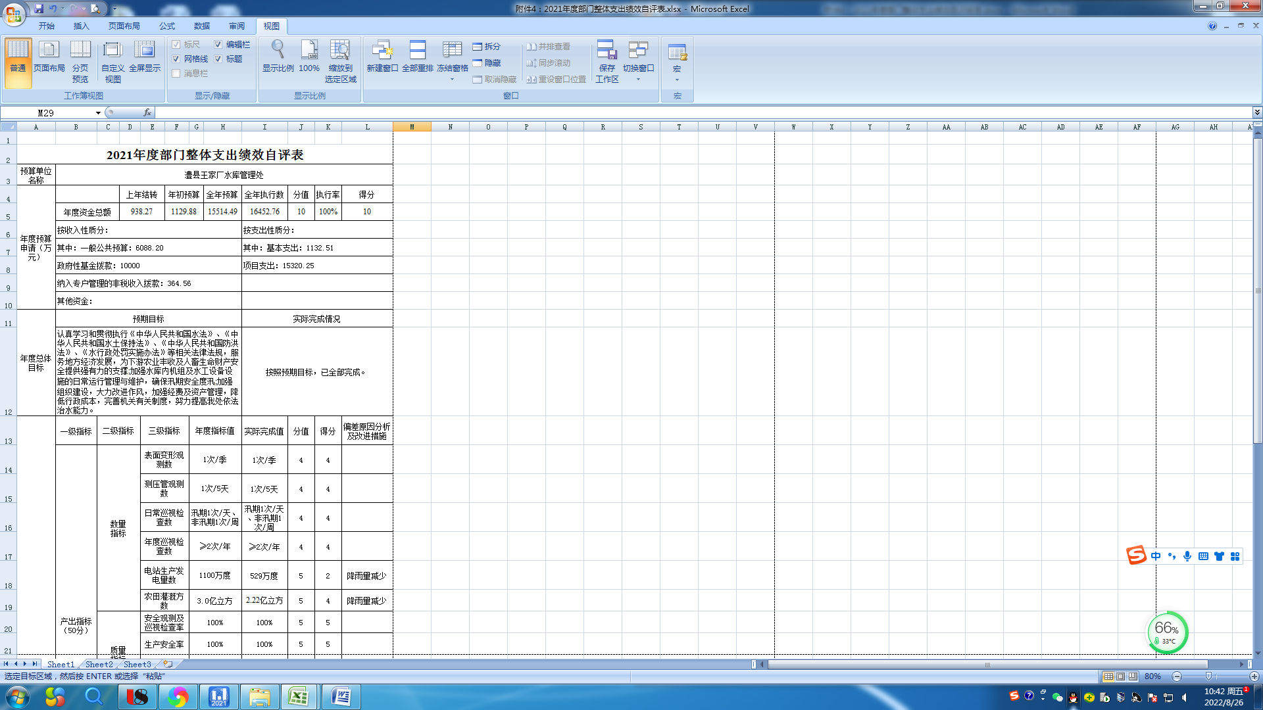

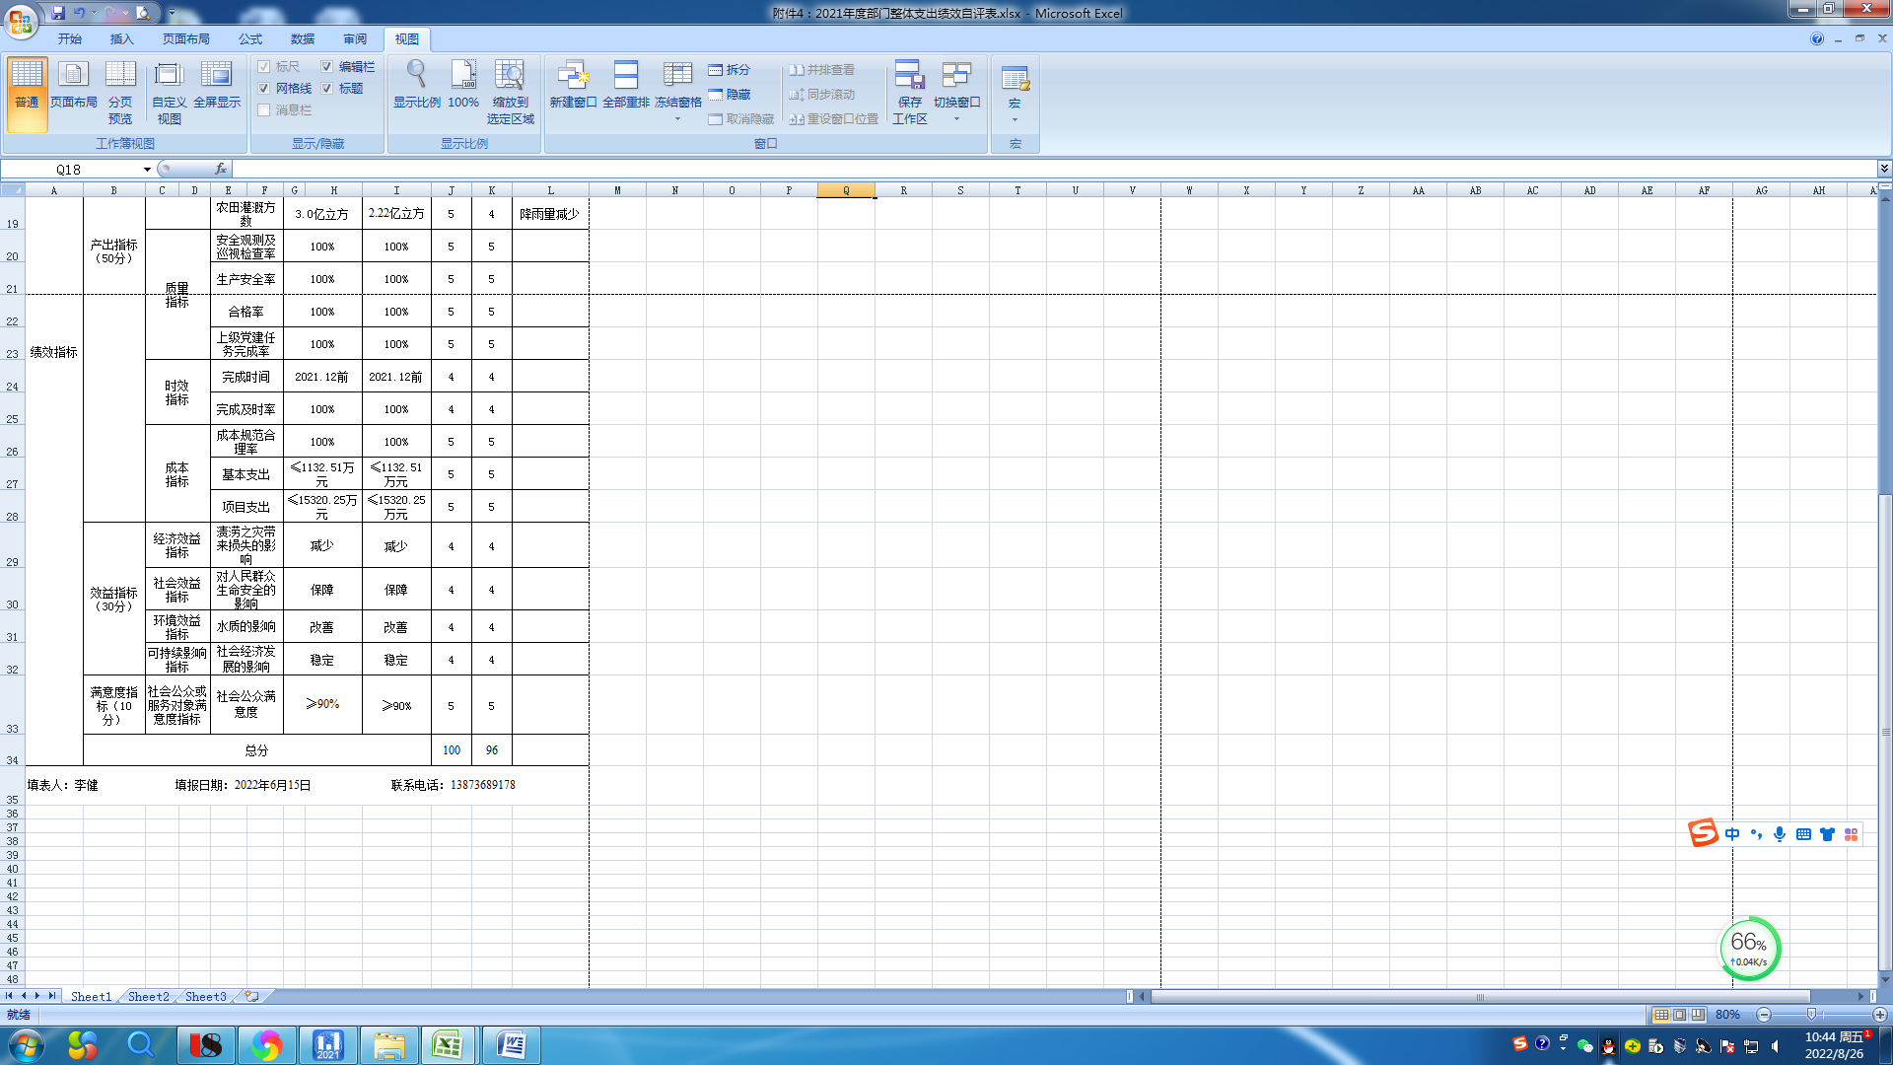

|  |  |  |  |  |  |  |  |  |  |
| --- | --- | --- | --- | --- | --- | --- | --- | --- | --- |
| **2021年度项目支出绩效自评表** | | | | | | | | | |
| 项目名称 | 王家厂水库水利工程维修养护 | | | | | | | | |
| 主管部门 | 澧县水利局 | | | | | 实施  单位 | 澧县王家厂水库管理处 | | |
| 项目资金（万元） |  | | 上年结转 | 年初预算 | 全年预算 | 全年执行数 | 分值 | 执行率 | 得分 |
| 年度资金总额 | |  | 35 | 35 | 35 | 10 | 100% | 10 |
| 其中：当年财政拨款 | |  | 35 | 35 | 35 |  |  |  |
| 其他资金 | |  |  |  |  |  |  |  |
| 年度总体目标 | 预期目标 | | | | | 实际完成情况 | | | |
| 通过本项目的实施，对水库大坝及其附属工程枢纽进行维修养护，确保大坝能够平安度汛，正常稳定运行。确保大坝安全运行，为下游农业丰收及人畜生命财产安全提供强有力的支撑。 | | | | | 按照预期目标，已全部完成。 | | | |
| 绩效指标 | 一级指标 | 二级指标 | 三级指标 | 年度指标值 | | 实际完成值 | 分值 | 得分 | 偏差原因分析及改进措施 |
| 产出指标（50分） | 数量指标 | 绿化面积 | 8000平方米 | | 8000平方米 | 5 | 5 |  |
| 副坝面积 | 1000平方米 | | 1000平方米 | 5 | 5 |  |
| 保护面积 | 6000平方米 | | 6000平方米 | 5 | 5 |  |
| 卫生管理面积 | 10万平方米 | | 10万平方米 | 5 | 5 |  |
| 消防器材检测及维修数 | 128个 | | 128个 | 5 | 5 |  |
| 质量指标 | 验收合格率 | 100% | | 100% | 5 | 5 |  |
| 覆盖率 | 100% | | 100% | 5 | 5 |  |
| 完好率 | 95% | | 95% | 5 | 5 |  |
| 时效指标 | 完成时间 | 2021年12月前 | | 2021年12月前 | 6 | 6 |  |
| 完成及时率 | 100% | | 100% | 5 | 5 |  |
| 成本指标 | 项目预算成本 | ≤35万元 | | ≤35万元 | 6 | 6 |  |
| 成本规范合理率 | 100% | | 100% | 5 | 5 |  |
| 效益指标（30分） | 经济效益 指标 | 发电效益 | 提高 | | 提高 | 6 | 6 |  |
| 社会效益 指标 | 安全运行的影响 | 确保 | | 确保 | 6 | 6 |  |
| 生态效益 指标 | 灌溉区域的生态保护 | 确保 | | 确保 | 5 | 5 |  |
| 可持续影响指标 | 人民生命财产安全的影响 | 保障 | | 保障 | 6 | 6 |  |
| 满意度指标（10分） | 服务对象 满意度指标 | 社会公众满意度 | ≥90% | | ≥90% | 5 | 5 |  |
| 总分 | | | | | | | 100 | 100 |  |
| 备注：一个项目支出一张表。 | | | | | | | | | |
| 填表人：李健 填报日期：2022年6月15日 联系电话：13873689178 | | | | | | | | | |